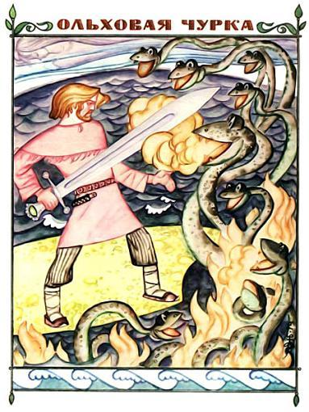 Давным-давно жили старик со старухой. Некому было их старость покоить — не было у них ни сына, ни дочери. Пошел как-то старик в лес дрова рубить. А старуха и говорит:— Вытесал бы ты, старик, из ольховой чурки мне куклу. Я бы ее вместо ребенка в колыбели качала, коли своих детей качать не привелось.Пошел старик в лес и целый день тесал из ольховой чурки куклу. Принес старик куклу домой, сделал колыбельку. Старуха спеленала деревяшку, как ребенка, уложила в колыбель, стала качать и песни колыбельные ей петь.Три года качала старуха ольховую чурку. Однажды утром стала она хлебы печь. Слышит — колыбель сама закачалась, застучала по половицам. Оглянулась: в колыбели сидит трехлетний мальчик и раскачивается. Спрыгнул он на пол и говорит:— Испеки мне, мать, хлебец, я есть хочу!Старуха так обрадовалась, что не знает, куда сына и посадить, чем его накормить.Спрашивает сын:— А где же отец?— Отец поле пашет.— Я пойду ему помогать, — говорит матери мальчик.Пришел на край поля, кричит:— Здравствуй, отец, я пришел тебе помогать!Старик остановил лошадь, посмотрел и говорит:— Кто меня отцом кличет? У нас же нет сына.— А я, Ольховая Чурка, которую мать три года качала. Теперь я ваш сын. Скажи, что мне делать.Смотрит старик: перед ним стоит молодец, что ни в песне спеть, ни в сказке сказать!— Ну, коли ты мне сын, помогай. Надо сделать изгородь, чтобы медведи у нас овес не травили.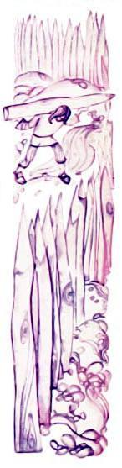Пошел старик обедать, а Ольховая Чурка остался поле городить. Такую изгородь из толстых деревьев сделал, что зайцу под нее не пролезть, птице через нее не перелететь. А проход на поле не догадался оставить. Вернулся старик, увидел это, только головой покачал. А вечером старухе сказал:— Силы у парня много, а что толку: такую изгородь сделал, что теперь и на поле не попадешь.За всякую работу с охотой принимался Ольховая Чурка, но вполсилы работать он не умел. Вот и выходило, что не столько пользы от его помощи, сколько хлопот.Ольховая Чурка и сам понял это. Однажды утром и говорит он старухе:— Испеки, мать, мне подорожников. Пойду по белу свету бродить, может, где моя сила и пригодится.Всплакнула старушка, а Ольховая Чурка взял с ее плеч красный платок, привязал к жерди под потолком и сказал:— Когда с этого платка кровь закапает, тогда и ищите меня.И пошел. Шел близко ли, далеко ли, видит: сидит на утесе на берегу озера человек и удит. Удилище — толстенная сосна, леска — якорная цепь, а заместо крючка — якорь.— Вот это силач так силач! — сказал Ольховая Чурка.— Что ты, добрый человек! Разве я силач? Говорят, есть на свете Ольховая Чурка — так тот всем силачам силач! — говорит Удильщик.Смолчал Ольховая Чурка, не сказал, кто он.— Пойдем вместе белый свет смотреть, — говорит он Удильщику.Пошли вдвоем. Шли близко ли, далеко ли, слышат грохот. Смотрят: стоит человек, высоко над головой скалу поднял. Как бросит скалу на скалу, так обе и разлетаются на куски.— Эй, добрый человек, что ты делаешь? — кричат ему Ольховая Чурка и Удильщик.— А я не знаю, куда силу девать — просто так тешусь.— Вот это силач так силач! — говорит Ольховая Чурка.— Что ты, разве же я силач? Вот, говорят, есть на свете Ольховая Чурка — тот всем силачам силач! — отвечает Скалолом.Опять ничего не сказал Ольховая Чурка о себе.— Пошли вместе по белу свету бродить, — говорит он Скалолому. — Может, где наша сила и пригодится.Идут втроем. Шли близко ли, далеко ли, стало вдруг смеркаться. И чем дальше идут, тем темнее становится. Удивились путники: ведь только что было утро, почему же среди бела дня ночь наступила? Идут они, идут — совсем темно стало, как в осеннюю ночь. Видят впереди что-то ровное, словно море, а на берегу не то город, не то крепость — в темноте-то не разобрать.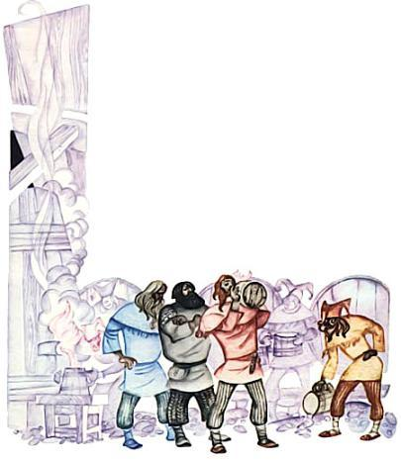У самой крепостной стены стояла бедная избушка, в которой жила старая вдова. Зашли в нее путники и спрашивают:— Что это за земля, где среди бела дня ночь наступает?— Ох, сыночки! Уже три года не видим мы ни солнца, ни месяца, ни зари. Один злой человек проклял солнышко, потому что жгло его сильно, вот девятиглавый змей и похитил солнце. Другой злодей месяц проклял, потому что мешал он ему воровать и темные дела творить. И шестиглавый змей похитил месяц. А третий дурной человек зарю утреннюю проклял: лентяй был, так заря, видишь ли, ему спать мешала по утрам.Трехглавый змей и унес зарю.— А нельзя ли этому горю помочь? — спросил Ольховая Чурка.— Ох, сынок, — говорит старая вдова, — есть у нашего царя волшебный напиток: слабые его и пить не могут — обжигает как огонь. Вот если бы кто смог три чаши этого напитка выпить, тот освободил бы зарю, кто бы выпил шесть чаш — освободил бы месяц, а кто бы девять чаш осушил — тот и солнце бы освободил… Только нет таких силачей у нас.— А не попробовать ли нам? — говорит Ольховая Чурка.Пошли они к царю.А было у царя свое горе великое. Трехглавый змей, который зарю утреннюю унес, потребовал старшую дочь царя на съедение.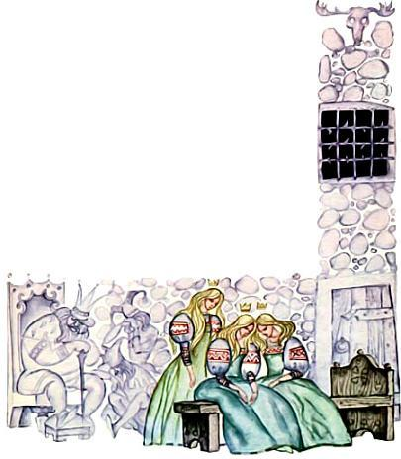Принесли тот волшебный напиток огненный, налили первую чашу. Удильщик взял и выпил ее до дна — не поморщился. Налили другую чашу — выпил, и третью выпил. Скалолом шесть чаш выпил, а Ольховая Чурка — все девять до дна осушил. Разнеслась весть по округе: нашлись богатыри, которые могут зарю, месяц и солнце освободить!Попросили Удильщик, Скалолом и Ольховая Чурка им мечи сковать: первому трехпудовый, второму шестипудовый, а Ольховой Чурке девятипудовый меч. Взяли они мечи и пошли к старой вдове.Наступил вечер, когда трехглавый змей должен был выйти из моря за старшей дочерью царя. Привели слуги девушку на берег и на камень усадили. Приходит Удильщик и говорит ей:— Когда змей будет из моря выходить, разбуди меня.Положил он голову царевне на колени и крепко заснул. Прошло сколько-то времени, всколыхнулось море раз, другой, третий. Царевна начала Удильщика трясти, а он не просыпается. Вот уже голова змея показалась над водой. Тут у царевны от страха сил прибавилось, встряхнула она Удильщика что было силы! Он вскочил, схватил свой трехпудовый меч и пошел на змея. Увидел змей молодца и говорит: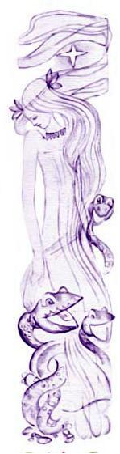— Ху-ху, человечьим духом пахнет! Хотел одну съесть, а пришли двое.— Раньше времени не радуйся! Сперва поборемся, — говорит Удильщик.— Коли ты такой сильный, то выдохни, чтоб здесь железное поле было, где нам биться, — говорит змей.— Зачем тебе, толстобрюхому, железное поле? Я и на песке тебе головы отрублю.И стали они биться. Снес Удильщик змею голову, другую, а третью отрубить не может. Крикнул он:— Смотри, дом твой горит!Оглянулся змей, тут Удильщик и третью голову отрубил. Царская дочь подарила ему свое именное кольцо, и отправился Удильщик к старушке вдове, где его ждали товарищи.А утром рано люди проснулись — на небе утренняя заря сияет.Но скоро опять потемнело. Пошел Ольховая Чурка с товарищами по городищу гулять. Узнали они, что шестиглавый змей требует среднюю дочь царя.Настал вечер. Теперь пришел черед Скалолому идти со змеем биться. Приходит он на берег моря, а средняя дочь царя уже там сидит на камне, слезами заливается. Подходит к ней Скалолом и говорит:— Не горюй, девушка, авось все обойдется. Я тут немного посплю, а ты жди, когда змей будет подниматься. Тогда меня разбуди. Если не проснусь, то уколи меня булавкой.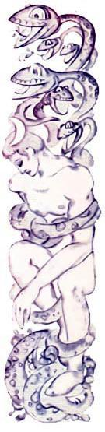Положил Скалолом голову царевне на колени и заснул крепким сном. А царевна глаз не спускает с моря. Вот всколыхнулось море раз, другой, третий. Стала царская дочь тормошить Скалолома, а тот никак не просыпается. Вот уже море четвертый раз всколыхнулось и в пятый, а царевна все не может разбудить своего спасителя. Вспомнила наконец о булавке, уколола руку Скалолома. Тот мигом вскочил на ноги и схватил свой шестипудовый меч.Вышел из воды шестиглавый змей и говорит:— Ху-ху! Человечьим духом пахнет. Хотел одну съесть, а пришли двое! То-то ужин добрый будет.— Раньше времени-то не хвались! Давай сперва силами померяемся, — говорит Скалолом.— Ну, коли ты такой сильный, так выдохни, чтоб здесь медное поле стало, где нам биться, — говорит змей.— Зачем тебе, толстобрюхому, медное поле? Я и на песке тебе головы поотрубаю.И пошел Скалолом на змея. Бились, бились они, отрубил молодец змею голову, вторую и третью, но змей не поддается. Уже четвертая, пятая голова скатились на песок, а у змея будто и силы не убавилось. Никак не может Скалолом шестую, последнюю голову одолеть. Пошел на хитрость, крикнул:— Смотри-ка, змей, дети твои на тебя дивуются, что ты безголовый стал!Змей оглянулся — и шестая голова на песок скатилась. И тут из моря выплыла луна, которую змей на дно морское упрятал. А царевна на радостях подарила своему спасителю именное кольцо. Пошел Скалолом к старой вдове, где его дожидались Удильщик да Ольховая Чурка.Пошли утром товарищи по городищу гулять: народ ликует, как в великий праздник. Но не успели люди вдоволь нарадоваться, как разнеслась молва: сам девятиглавый змей требует на съедение младшую дочь царя.Настал вечер, привели царские слуги царевну на берег моря, на камень усадили. Сидит она на камне и горько плачет. Подходит к ней Ольховая Чурка и говорит:— Раньше времени, девушка, не горюй! Я немного посплю, а как начнет змей выходить, ты меня разбуди. Если не добудишься, то вынь мой нож из ножен и ткни меня в руку.
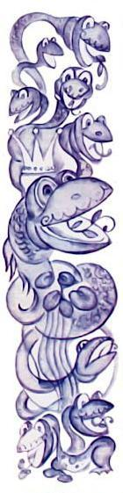Положил голову на колени девушке и заснул. Мало ли, много ли времени прошло, всколыхнулось море раз, другой, третий… Царевна давай молодца будить, тормошить, а Ольховая Чурка все спит. Всколыхнулось море в четвертый, в пятый раз, волны до неба взметнулись, а она все не может его разбудить. Вот уже в восьмой раз вздыбилось море, огненные полосы пробежали по гребням волн. Тут царевна вспомнила о ноже и ткнула острием Ольховую Чурку в руку. Когда море в девятый раз вздыбилось, он уже был на ногах. Вышел из воды девятиглавый змей, увидел Ольховую Чурку и говорит:— Ху-ху! Сам Ольховая Чурка ко мне на ужин пришел! Это как раз по мне!— Хвастливые речи только слабосильным говорить, — отвечает Ольховая Чурка. — Лучше без лишних слов к делу приступить!— Ну, коли таким сильным себя мнишь, так выдуй серебряное поле, — говорит змей.— Для чего тебе серебряное поле? Твоим головам и на песке мягко будет лежать, — говорит молодец.И пошел Ольховая Чурка прямо на змея. Не успел змей опомниться, как полетели у него три головы с плеч. Уже четвертая, и пятая, и шестая головы на песок скатились, а змей все не поддается. Вот уже седьмую голову Ольховая Чурка отрубил, а последние две никак не может одолеть. Но вот и восьмая голова покатилась. Тут уж и Ольховая Чурка стал уставать. И не отрубить бы ему последней головы, если бы не придумал хитрость.— Смотри, змей, солнышко из моря выходит! — крикнул Ольховая Чурка.Змей оглянулся. Тут Ольховая Чурка и девятую голову ему отрубил.Младшая царевна выбежала из-за камня, взяла Ольховую Чурку за руку и стала звать во дворец. Но он велел ей одной идти, а подарок ее — именное кольцо — спрятал в карман.Ольховая Чурка пошел к избушке старой вдовы и лег спать. Разбудили его радостные крики с улицы.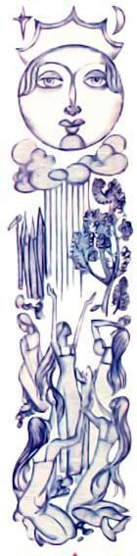— Почему там кричат, чему радуются? — спрашивает Ольховая Чурка.— Э, родимый, — отвечает старушка вдова, — ты все спишь и про то не ведаешь, что солнышко ясное встало. Три года мы солнца не видали — как же тут не радоваться! Один только Ольховая Чурка на свете мог убить девятиглавого змея и освободить солнце. Хоть бы одним глазом на него взглянуть!Удильщик и Скалолом поглядывают на своего товарища: может, он и есть Ольховая Чурка?Вышли все трое из избушки, пошли по городищу гулять. Говорят люди трем товарищам:— По всему царству ищут трех силачей, которые освободили утреннюю зарю, месяц и солнышко ясное да еще избавили царство от страшных змеев. Царь обещал каждому из этих молодцев в жены ту царевну, которую тот спас. А еще обещал царь поделить между ними полцарства и половину сокровищ.Три дня прошло, а те молодцы никак не объявляются. На четвертый день приходят царские слуги в избушку старой вдовы и говорят:— У тебя какие-то три чужестранца живут. Царь приказал им явиться во дворец.Передала вдова трем товарищам царский приказ.— Ну что ж, раз велено, так надо идти, — говорит Ольховая Чурка. — Только надо нам нарядиться как следует. Нет ли у тебя, хозяйка, какой-нибудь рваной одежки?Принесла вдова из подклети рваную одежду, молодцы натянули ее на себя и стали похожи на нищих бродяг. Так и пошли в царский дворец. Не пускают их слуги — не место нищим в царских палатах. Тогда Ольховая Чурка и говорит:— Позовите сюда младшую дочь царя.Пришла царевна, Ольховая Чурка вынул из кармана ее именное кольцо и говорит:— Признаешь ли свое кольцо, царевна?Тут царевна вскрикнула от радости и бросилась Ольховой Чурке на шею. Слуги диву даются! А царевна отстранила слуг и сказала:— Они победили змеев!Пришли они в ту палату, где был царь с царицей и своими дочерьми. Разгневался было царь — зачем впустили бродяг, — но младшая дочь подошла к царю и все рассказала. Тут и Удильщик и Скалолом показали свои кольца, и старшие дочери царя признали в них своих спасителей.Что же оставалось делать царю — хоть и не по вкусу пришлись ему женихи, а свадьбу надо справить: не к лицу царю изменять своему слову.Но тут заговорил Ольховая Чурка:— Не надо нам ни царства, ни дочерей твоих, царь. Об одном только просим: дай нам, царь, добрых коней и немного припасов, чтобы доехать до родной стороны.Обрадовался тут царь и щедро наградил молодцев. Только младшая дочь царя опечалилась: по душе ей пришелся Ольховая Чурка.И отправились три товарища в обратный путь.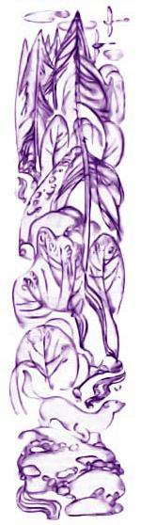Едут они, едут, вдруг видят: стоит в лесу избушка, а из нее какие-то странные голоса слышны. Слез Ольховая Чурка с коня и обернулся горностаем. Вскарабкался на поленницу, что стояла у стены избушки. Слышит голос:— Вот едут убийцы моих сыновей! Думают скоро дома быть. Да не уйти им от меня!Ольховая Чурка тут догадался, что это мать тех змеев, Сюоятар.— А что ты им сделаешь? — спрашивает другой голос.— А напущу на них такой голод, что они совсем сил лишатся. А возле дороги накрою столы со всякой едой. Но как только они присядут к тем столам, тотчас умрут. Откуда им знать, что стоит лишь ударить трижды мечами по столам, как исчезнут эти столы, а вместе с ними и голод.— А если они догадаются? — спрашивает кто-то.— Если на этот раз они спасутся, — говорит Сюоятар, — то я напущу на них такую жажду, что они от слабости с коней валиться будут. А возле дороги я наколдую озеро, и берестяные черпаки тут будут — только пей! Станут молодцы пить — тут им и смерть. А догадайся они мечами три раза по воде ударить, пропало бы озеро и жажду их как рукой бы сняло. Ну а если они и на этот раз спасутся, то есть у меня про запас третья хитрость: напущу на них такой сон, что они с коней попадают. А у самого края дороги три кровати поставлю.Как улягутся на них молодцы, тут и сгорят. На этот раз меч им не поможет. Хитрее всех Ольховая Чурка, но если он эту тайну вслух выскажет, то навеки с белым светом распрощается.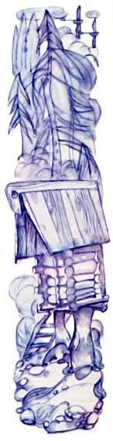Выслушал это Ольховая Чурка, побежал от избушки горностаем, потом обернулся снова человеком. Идет к своим товарищам, задумался крепко, опечалился. А Скалолом и Удильщик начали его расспрашивать, что за люди в избушке живут, о чем говорят.— А, пустое дело, — отвечает Ольховая Чурка, — какие-то бабы всякую всячину болтают.Поехали они дальше. Проехали немного, и напал на них такой голод — хоть ложись и умирай. И тут же, откуда ни возьмись, появились у дороги столы со всякой едой. Не успели Скалолом и Удильщик руки протянуть, чтобы взять по куску, как Ольховая Чурка ударил своим мечом три раза по столам, и они пропали. Рассердились товарищи:— Не дал нам поесть! А еда такая хорошая была.Ничего не сказал Ольховая Чурка, но все вдруг заметили, что голод у них прошел.Едут дальше. Проехали сколько-то, и напала на них такая жажда, что прямо умирают они от слабости. А у самой дороги вдруг озеро появилось, и берестяные черпачки на берегу положены. Не успели товарищи Ольховой Чурки с коней слезть, чтобы напиться, как тот ударил по воде три раза мечом, и озера как не бывало. А у путников и жажда прошла.Едут дальше. Напал на них такой сон, что вот-вот с коней свалятся. И показались у края дороги три кровати с перинами и подушками пуховыми — только спи, отсыпайся. Соскочили Скалолом и Удильщик с коней, хотели было броситься на кровати. Тут Ольховая Чурка, не помня себя, закричал:— Постойте! Если вы ляжете на эти кровати, то погибнете!Рассердились товарищи на Ольховую Чурку, разгневались не на шутку:— Что ты нам ни есть, ни пить, ни спать не даешь? — говорят они. — Ты как хочешь, а мы ляжем — нет сил больше ехать.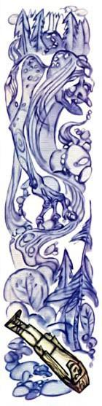Видит Ольховая Чурка, что не послушаются они, а как сделать, чтобы заколдованные кровати исчезли, не знает.— Погодите, послушайте, что я вам скажу, — говорит Ольховая Чурка. — Эти кровати Сюоятар наколдовала. Если вы ляжете на них, то сгорите. Вы бы давно пропали если бы не я. Про это колдовство я от самой Сюоятар слышал, когда ходил к той избушке…Только успел сказать эти слова, как превратился в ольховый чурбан. Погоревали тут Удильщик и Скалолом, погоревали, но что делать? Поехали они дальше своей дорогой.В это самое время в доме старика и старухи с того красного платка, который Ольховая Чурка перед уходом к жерди привязал, кровь закапала. Испугалась старуха, запричитала:— Беда случилась с моим сыночком, которого я три года в колыбели качала!Собралась старуха сына искать, из беды выручать. Старик уговаривает:— Куда ты, старая, пойдешь? Может, ему вороны глаза уже выклевали, кости звери лесные растаскали? Только сама пропадешь.Но не послушалась старая, собрала в кошель еды и вышла на дорогу, еще до солнышка. Спрашивает старушка у зари утренней:— Золотая зоренька, скажи, не видела ли моего сына, Ольховую Чурку?— Нет, — говорит заря, — не видела. Спроси у моего братца месяца, он высоко в небо поднимается и всюду заглядывает, может, он видел.Идет старушка день до самой ночи. Взошла полная луна. Старушка спрашивает:— Месяц ясный, скажи, не видел ли сына моего, Ольховую Чурку?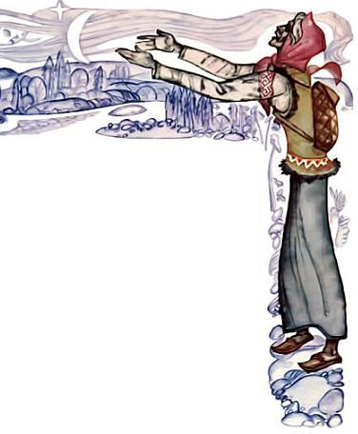— Нет, — говорит месяц, — не видел. А ты лучше спроси у старшего брата солнышка, от его глаз ничего не скроется.В полдень солнце высоко поднялось. Спрашивает старушка у солнца:— Солнышко светлое, скажи, не видало ли ты сына моего, Ольховую Чурку?— Знаю я, где Ольховая Чурка. Он меня от змея девятиглавого освободил, а я вот его беде помочь не могу.И рассказало солнышко, где и как найти Ольховую Чурку. Приходит старушка на ту лесную опушку, увидела деревянную куклу, узнала сразу, припала к ней и запричитала:— Сынок мой единственный, ненаглядный, что с тобой приключилось? На кого ты меня, старую, покинул?Плачет старушка над Ольховой Чуркой. Упала слеза горючая на деревянную куклу — ожил Ольховая Чурка, вскочил на ноги — молодец молодцом, как и раньше был!— Долго же я спал! — говорит Ольховая Чурка.— Век бы спал, сынок, если бы не я, — отвечает мать.Вернулись мать с сыном домой. Старик им сильно обрадовался. Стали они жить не тужить. Может, и нынче еще Ольховая Чурка со стариком и старушкой живет, а может, опять пошел дело себе по плечу искать. Как знать?

